FICHA 1 – BUSCA EN PORTALES DE EMPLEO
Cristóbal Suárez Abad
Itinerario Personal para la Empleabilidad II
2º ASIR
Objetivo de la ficha: Reconocer qué valoran las ofertas de empleo en un candidato y adaptarse a lo que buscan.
Imagina que ya has acabado tu ciclo de FP y busca 3 ofertas reales (como mínimo) en portales de empleo: InfoJobs, LinkedIn, Infoempleo, webs especializadas de tu sector, y un metabuscador como Indeed. Restringe la búsqueda a tu localidad o provincia.
Analiza cada una de las ofertas y rellena la tabla:
https://www.infojobs.net/huelva/tecnico-microinformatico/of-i2eccaaa5fd451aac0485ad13f6c34f?applicationOrigin=search-new&page=1&sortBy=RELEVANCE
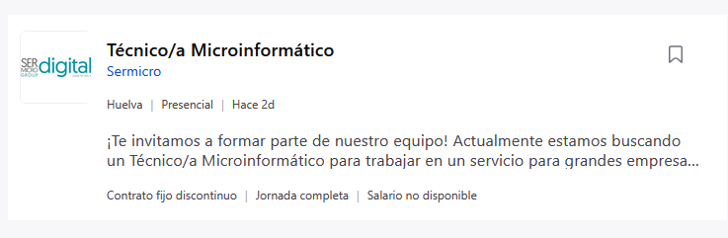

Título del Puesto | Técnico/a Microinformático
Funciones y tareas | - Soporte a usuarios: Atención y asistencia directa a los empleados o clientes de grandes empresas.  - Resolución de incidencias: Diagnóstico y reparación de problemas tanto de hardware como de software.  - Soporte a dispositivos móviles: Gestión y resolución de problemas en smartphones y tablets.  - Maquetado y configuración: Preparación, instalación del sistema operativo y configuración inicial de equipos informáticos.
Requisitos: formación, experiencia, otros | - Formación: Ciclo Formativo de Grado Superior (FP Grado Superior) en Informática.  - Experiencia: Mínima de 2 años en puestos similares y en soporte a usuarios.  - Conocimientos necesarios: Hardware, software, informática general y dispositivos móviles.  - Otros: Ubicación del puesto en Huelva (formato presencial).
Condiciones: duración, horario, salarios | - Duración/Contrato: Contrato fijo discontinuo, jornada completa.  - Horario: De lunes a viernes, de 8:00 a 15:00 (intensivo de mañanas).  - Salario: No se indica.
Habilidades y competencias | - Resolución de problemas técnicos (solución de problemas).  - Orientación al cliente y habilidades de comunicación (para el soporte a usuarios).  - Autonomía y capacidad de organización en la gestión de incidencias.  - Adaptabilidad tecnológica (manejo de entornos empresariales multidispositivo).
Información sobre la empresa y su propio trayecto | - Sermicro (Grupo Sermicro), una empresa de referencia en el sector de Soluciones y Servicios TIC.  - Se dedica a ayudar a grandes empresas a desplegar su estrategia de negocio mediante el uso eficiente e innovador de la tecnología.

https://www.infojobs.net/sevilla/administrador-sistemas-windows/of-i23a260f2fa45e8a2f2e4986828c954?applicationOrigin=search-new&page=1&sortBy=RELEVANCE
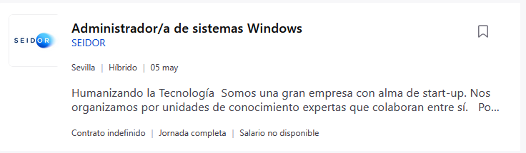

Título del Puesto | Administrador/a de sistemas Windows
Funciones y tareas | - Administración de infraestructura: Mantenimiento de sistemas Windows Server y entornos Linux.  - Gestión de servicios: Ejecución de servicios gestionados para grandes clientes nacionales y multinacionales.  - Virtualización: Administración de infraestructuras de virtualización.  - Gestión de identidades: Optimización y gestión de Active Directory (GPOs, Sites, Grupos, etc.).  - Proyectos Cloud: Operación en entornos de nube pública y privada.
Requisitos: formación, experiencia, otros | - Formación: Ciclo Formativo de Grado Superior o Ingeniería en Informática (o campo relacionado).  - Experiencia: Mínimo 3 años en administración de infraestructura.  - Conocimientos Técnicos:  - Imprescindibles: Active Directory, Windows Server, Virtualización (VMware/IBM).  - Deseables (Valorables): AWS, Google Cloud, Nutanix, SQL Server, Oracle, herramientas de backup (Veeam, NetBackup) y monitorización (Nagios, PRTG).  - Ubicación: Sevilla (modalidad híbrida).
Condiciones: duración, horario, salarios | - Contrato: Indefinido, jornada completa.  - Horario/Flexibilidad:  - Teletrabajo incluido.  - Flexibilidad horaria.  - Jornada intensiva los viernes y durante los meses de julio y agosto.  - Salario: No disponible en la oferta.  - Beneficios sociales: Retribución flexible (tickets restaurante, guardería, transporte, seguro médico) y descuentos en tecnología/ocio.
Habilidades y competencias | - Iniciativa: Buscan personas inquietas, motivadas por los retos y con ganas de crecer.  - Trabajo en equipo: Enfoque colaborativo y compañerismo.  - Autonomía: Capacidad para proponer y promover nuevas oportunidades.  - Adaptabilidad: Capacidad para trabajar en entornos diversos y multinacionales.
Información sobre la empresa y su propio trayecto | SEIDOR, una consultora tecnológica de gran tamaño con presencia en 45 países.

https://www.infoempleo.com/ofertasdetrabajo/tecnico-recaudador/sevilla/3178151/
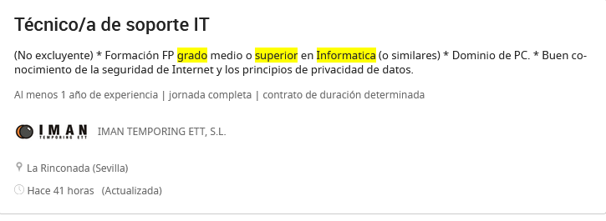
Título del Puesto | Técnico/a de soporte IT
Funciones y tareas | - Soporte de segundo nivel: Atención a usuarios para la resolución de incidencias complejas de hardware, software y aplicaciones.  - Soporte multicanal: Soporte tanto presencial como remoto en colaboración con el equipo de Service Desk.  - Mantenimiento de oficina: Control, soporte y mantenimiento preventivo/correctivo de los equipos informáticos.  - Gestión de tickets: Registro y seguimiento de incidencias utilizando herramientas de gestión ITSM (como Service NOW).  - Logística IT: Gestión del almacén y control del stock de equipos informáticos y materiales del área.  - Onboarding: Preparación de equipos informáticos y formación inicial técnica para los nuevos empleados.
Requisitos: formación, experiencia, otros | - Formación: FP de Grado Medio o Superior en Informática (o disciplinas similares).  - Experiencia: Al menos 1 año de experiencia en puestos de soporte. Se valora positivamente (aunque no es excluyente) la experiencia previa en Help Desk.  - Conocimientos técnicos: Dominio de PC, mantenimiento de software, conceptos básicos de redes LAN y buen conocimiento de seguridad en Internet y privacidad de datos.  - Idiomas: Conocimiento medio de inglés (tanto hablado como escrito).  - Ubicación: La Rinconada, Sevilla (Modalidad 100% presencial).
Condiciones: duración, horario, salarios | - Duración/Contrato: Contrato de duración determinada (cobertura por sustitución de paternidad/maternidad). Gestionado inicialmente a través de la ETT IMAN Temporing.  - Horario: Jornada completa.  - Salario: Retribución sin especificar (acorde al perfil del candidato).
Habilidades y competencias | - Orientación al cliente y atención al usuario.  - Resolución de problemas y pensamiento analítico.  - Proactividad, iniciativa y orientación a resultados.  - Comunicación efectiva y capacidad para trabajar en equipo.
Información sobre la empresa y su propio trayecto | La oferta está gestionada por IMAN Temporing, una empresa especializada en servicios de Recursos Humanos y trabajo temporal (ETT) a nivel nacional.

2º Analiza tus puntos fuertes y débiles:
  - ¿Qué tipos de competencias buscan estas ofertas? Distingue entre hard skills (habilidades del puesto) y soft skills (competencias personales y sociales) ¿Crees que dispondrás de las suficientes competencias para asumir esas funciones o tareas cuando termines el ciclo de FP o te hará falta alguna formación extra? En su caso, ¿cuál en concreto?
Las hard skills, para el puesto de Técnico Microinformático y Soporte IT tengo bastantes competencias adquiridas durante el ciclo: manejo de hardware, software, redes básicas y atención al usuario. Sin embargo, para el puesto de Administrador de Sistemas Windows me falta formación específica en Active Directory avanzado, virtualización con VMware y entornos Cloud como AWS. También necesito mejorar mi inglés técnico. Por eso, mi idea es hacer cursos de certificación en VMware y Azure, que piden muchas empresas.
En cuanto a las soft skills, creo que se me da bien resolver problemas sobre la marcha y tengo autonomía para organizarme, pero me falta mejorar mi comunicación con usuarios difíciles y el trabajo en equipo más estructurado.
  - ¿Cuáles son los requisitos de contratación que más se repiten? ¿Cuáles son los que sueles cumplir? ¿Qué encuentras que te falta habitualmente para cumplir con esos requisitos?
Los requisitos que más se repiten en estas ofertas son tener un FP de Informática, al menos 1 o 2 años de experiencia previa, saber resolver incidencias de hardware y software, y tener orientación al cliente. También valoran mucho la autonomía y el trabajo en equipo.
El FP de ASIR ya lo tengo, así que la formación la cumplo. También manejo bien la resolución de problemas técnicos y soy bastante autónomo. Durante el ciclo aprendí lo básico de Windows, Linux, redes y hardware, que es lo que piden para soporte.
Lo que más me falta es la experiencia. Todas las ofertas piden entre 1 y 3 años y yo solo tengo las prácticas. También conocimientos más avanzados de Active Directory, virtualización y Cloud, que no vimos tan a fondo en ASIR.
  - «¿Cómo destacaría si fuera a una entrevista para esta oferta? Piensa en tus fortalezas y cómo podrías presentarlas.
Para empezar, destacaría mi formación recién terminada en ASIR, que está actualizada y fresca. Las empresas valoran que traigo los últimos conceptos aprendidos sin vicios de trabajos anteriores.

También pondría en valor mis prácticas de empresa, que, aunque sean cortas, me sirvieron para aprender a tratar con usuarios reales. Contaría alguna anécdota de cómo resolví una incidencia complicada bajo presión.
Mi punto fuerte es la autonomía y la capacidad de aprender rápido. Les diría que no tengo miedo a lo que no sé, sino que investigo hasta encontrar la solución. Eso suele gustar en tecnología.
Por último, destacaría mi adaptabilidad. Aunque no tenga 2 años de experiencia, sé moverme entre Windows, Linux y dispositivos móviles sin problemas. Les transmitiría muchas ganas de crecer con ellos.

3º) “Tu currículum lo va a leer una máquina”. Cuando se sube un currículum a una oferta de trabajo en un portal de empleo, por ejemplo, InfoJobs, la plataforma tiene detrás una aplicación ATS que filtrará palabras clave adecuadas para que pases ese primer filtro. Por eso, verás que la plataforma te devuelve la información de que tu currículum es coincidente con la oferta, por ejemplo, con un 80 o 60 %. ¿Cuáles crees que podrían ser las cinco palabras clave de cada oferta de trabajo? ¿Las cumples o no?
Oferta 1 (Técnico Microinformático): Las palabras clave serían: soporte, hardware, software, incidencias, usuarios. Las cumplo casi todas porque en ASIR vimos montaje de equipos, sistemas operativos y atención al usuario. Solo me falta la palabra "experiencia".
Oferta 2 (Administrador Windows): Palabras clave: Active Directory, Windows Server, virtualización, VMware, Cloud. Aquí cumplo Windows Server básico, pero me falta Active Directory avanzado, VMware y Cloud. La máquina me daría un porcentaje bajo porque no tengo esas palabras técnicas en mi currículum.
Oferta 3 (Soporte IT): Palabras clave: soporte, Service NOW, redes LAN, inglés, mantenimiento. Cumplo soporte, redes LAN y mantenimiento. No cumplo Service NOW porque es una herramienta específica que no usamos en el ciclo.

4º) Si se indica el nombre de la empresa, investiga sobre ella en su web o en redes sociales. ¿Cuáles son sus principales productos o servicios? ¿Qué imagen da la empresa para trabajar en ella?
SERMICRO: https://gruposermicro.com/quienes-somos/
¿Cuáles son sus principales productos o servicios?
Grupo Sermicro ofrece servicios TIC como ciberseguridad, comunicaciones, desarrollo de software, despliegue y mantenimiento, outsourcing, soluciones cloud y transformación digital. También tienen centros de servicios como Service Desk y SOC. Tienen proyectos propios de I+D+i como SMARTBUSIC o SADIA.
¿Qué imagen da la empresa para trabajar en ella?
La empresa transmite una imagen muy sólida y profesional. Tiene más de 35 años de experiencia, 1.800 empleados, presencia internacional y montones de certificaciones ISO. Da sensación de estabilidad, seriedad y buenas oportunidades de crecimiento. Además, valoran la innovación y tienen proyectos propios, lo cual motiva para trabajar allí.
SEIDOR: https://www.seidor.com/es-es/sobre-seidor
¿Cuáles son sus principales productos o servicios?
SEIDOR es una consultora tecnológica que ofrece servicios como Inteligencia Artificial, ERP, Cloud, Ciberseguridad, Data y Customer Experience. Trabajan con partners grandes como SAP, Microsoft, AWS y Google Cloud. Ayudan a empresas a transformarse digitalmente con un enfoque en las personas.
¿Qué imagen da la empresa para trabajar en ella?
Da una imagen muy moderna y humana. Presumen de "humanizar la tecnología" y valoran mucho el talento, la accesibilidad y el espíritu colaborativo. Tienen presencia en 45 países y más de 10.000 profesionales. Transmite ser un sitio donde crecer, con buen ambiente y donde las personas son lo primero. Me gustaría trabajar allí.
GRUPO IMAN: https://www.imancorp.es/grupo-iman/
¿Cuáles son sus principales productos o servicios?
IMAN es un grupo de empresas que ofrece servicios de Recursos Humanos, Facility Services y Outsourcing. Se dedican a selección de personal, trabajo temporal y gestión de empleo. Tienen más de 140 oficinas y facturan 500 millones de euros al año.

¿Qué imagen da la empresa para trabajar en ella?
Da imagen de ser una empresa grande y consolidada, con más de 30 años de experiencia. Transmite confianza, orientación al cliente y autonomía. Como candidato, da la sensación de que te tratarán de forma profesional, aunque al ser una ETT los contratos suelen ser temporales, como el de la oferta que he visto.

